中国奥委会市场开发通讯
（2019年第9期）
目 录

一、中国奥委会 - 1 -
奥运健儿公益服务大行动上冰 冬奥冠军现场指导 - 1 -
奥运健儿公益服务大行动走进山东省足球俱乐部 - 4 -
二、奥林匹克运动 - 7 -
1.奥林匹克营销 - 7 -
英孚教育成为北京冬奥会官方语言培训服务独家供应商 - 7 -
科大讯飞成为北京冬奥会官方自动语音转换与翻译独家供应商 - 10 -
工商银行成为杭州亚运会官方银行服务合作伙伴 - 13 -
北京冬奥会“特许上新日”中秋国庆主题商品上新 - 16 -
日本邮政成为东京奥运会火炬传递合作伙伴 - 21 -
2.奥林匹克文化 - 22 -
国际奥委会和陶氏化学携手推动奥林匹克运动的气候行动 - 22 -
东京2020奥组委启动“制造节拍”项目 - 25 -
体育重振精神 日本福岛县迎接东京奥运会 - 27 -
北京国际图书节“冬奥主题展”成为亮点 - 32 -
冬奥推广 文化先行 - 34 -
3.热点信息 - 37 -
东京奥运会将首次启用人脸识别系统 - 37 -
北京冬奥会张家口赛区76项冬奥项目已全部开工 - 38 -
杭州亚运会将产生460到470块金牌 - 39 -
三、体育健儿 - 39 -
张伟丽创造中国综合格斗新纪录 - 40 -
余浩楠射击世界杯破纪录夺冠 - 45 -
四、研究采撷 - 47 -
英孚签约冬奥会，教育机构通过体育能获得什么？ - 47 -

一、中国奥委会

奥运健儿公益服务大行动上冰 冬奥冠军现场指导
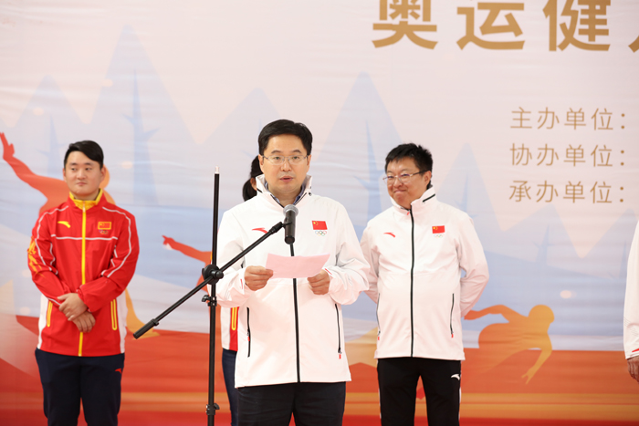
中国奥委会市场开发部副主任刘成亮致辞
8月21日，“奥运健儿公益服务大行动——走进辽宁省短道速滑训练营”活动在沈阳PINK RINK冰上运动中心隆重举行。中国奥委会市场开发部副主任刘成亮、辽宁省体育局副局长周铁民等领导及短道速滑奥运冠军李坚柔、短道速滑世界冠军梁文豪、花样滑冰全国冠军李子君等运动员出席了活动。
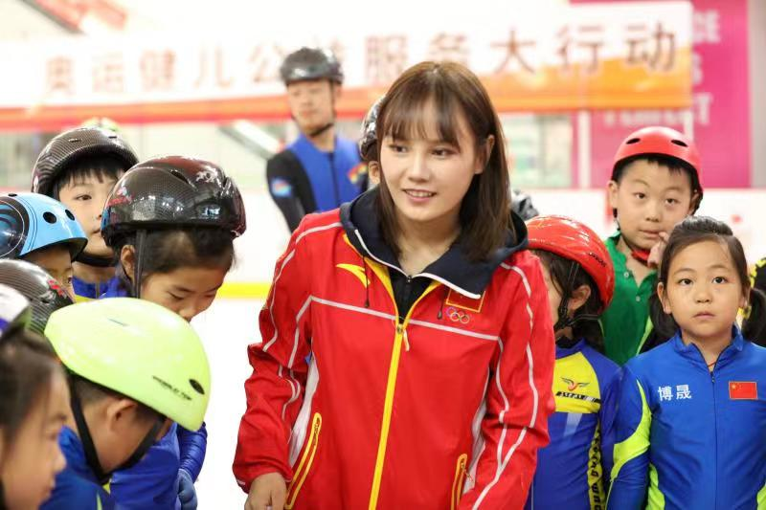
奥运冠军李坚柔与小学员互动
“奥运健儿公益服务大行动”是中国奥委会举办的系列活动，是中国奥委会为回馈社会所做出的重要实践活动。活动通过组织优秀运动员深入基层开展各种形式的公益活动，发挥运动员的明星效应和示范作用，从而带动奥林匹克运动在青少年中的发展。活动自2011年创办以来，已走过全国近三十个省或自治区，开展了百余场活动。
本次活动也是辽宁省短道速滑培训营的第一期，培训营集中了辽宁省各冰雪俱乐部的优秀短道速滑小学员，对他们进行集中培训。培训营拥有国际领先的冰上训练模式、比赛场馆以及完善的训练设施。教练员团队由著名短道速滑世界冠军梁文豪等资深人士组成，教练组安排了严格、紧凑的培训计划。培训营第一期活动有300名青少年参与，为期3天的培训，以短道速滑专业提高培训为主要教学内容，意在提高辽宁省整体短道速滑水平。
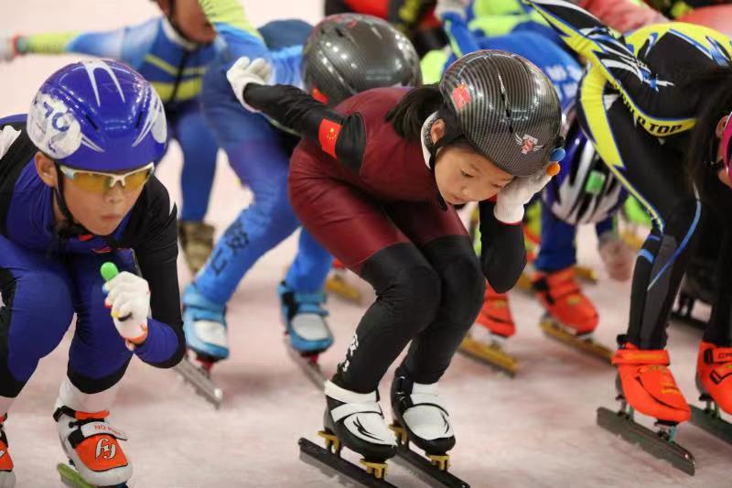
小学员接受培训
中国奥委会市场开发部副主任刘成亮介绍：短道速滑是中国冰雪运动的王牌项目，承担着为中国体育代表团争金夺银的重任。中国短道速滑项目在冬奥历史上取得了不错的成绩，这与我们后备人才强大有很大的关系。本次活动，我们邀请世界名将来到这里，对辽宁省各俱乐部的优秀短道速滑队员进行培训，就是希望通过国家级教练员的指导和国际领先的训练模式，提高辽宁省短道速滑的整体水平，进而为国家提供优秀后备人才，同时将奥林匹克主义传播到广大民众中去。
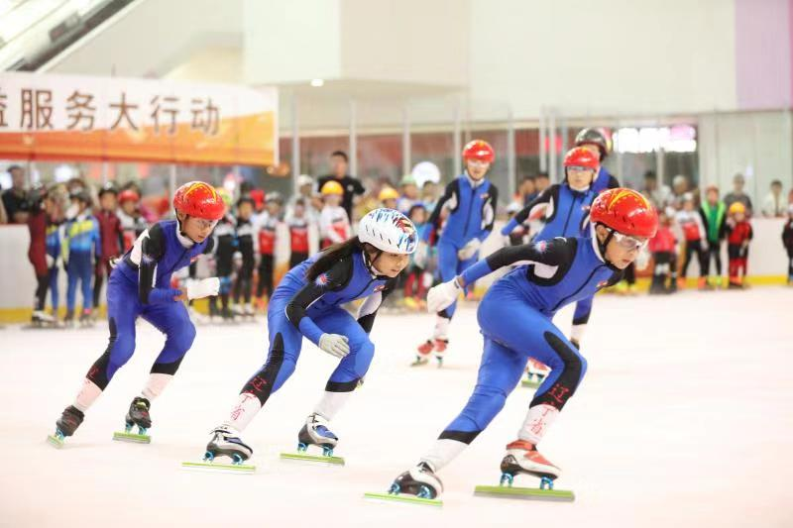
小学员展示短道速滑技巧
此次活动进一步落实了“带动三亿人参与冰雪运动”目标的具体实践。通过为参加活动的青少年提供国际化的指导和标准化的服务，为夯实我国短道速滑运动后备人才基础添油助力。此外，参加活动的青少年也将与李坚柔、梁文豪、李子君等冠军运动员零距离交流、互动，希望通过榜样的力量激发他们内心的梦想，引领他们积极投身到冰雪运动中来。
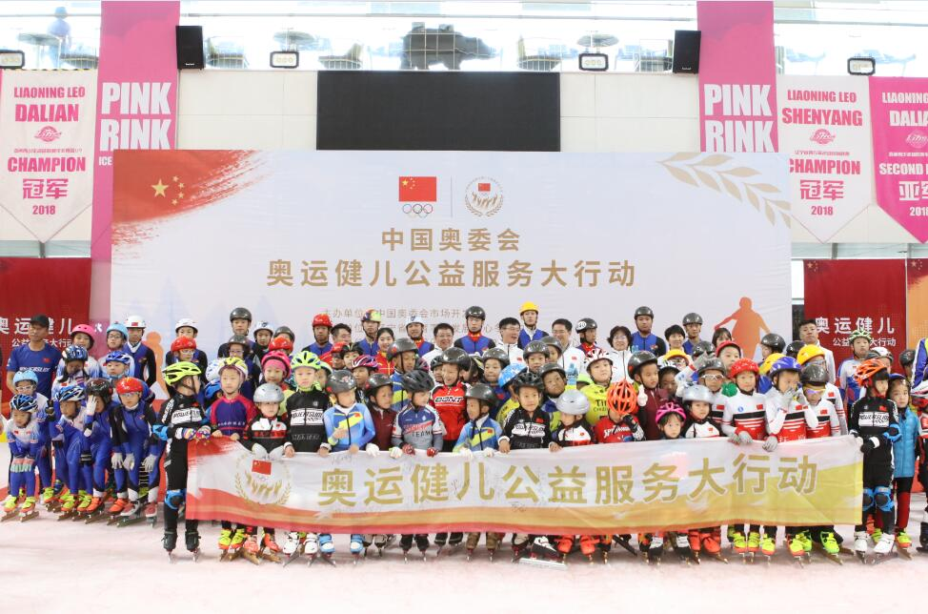
嘉宾学员大合影
来源：中国奥委会官网 2019-08-23

奥运健儿公益服务大行动走进山东省足球俱乐部
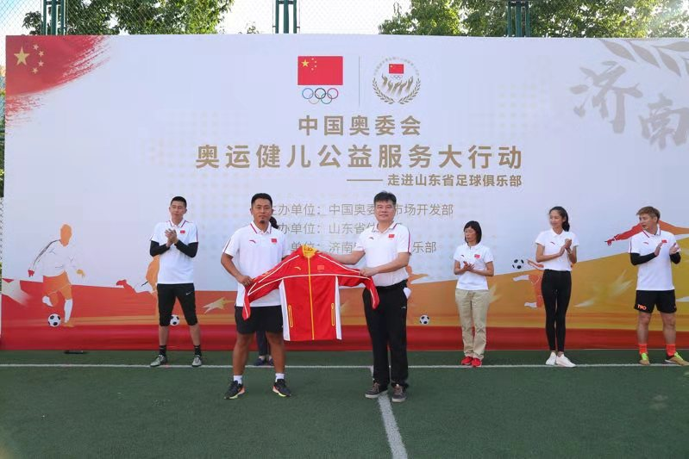
中国奥委会市场开发部向俱乐部赠送冠军龙服
8月28日，由中国奥委会市场开发部主办的“奥运健儿公益服务大行动”在山东省济南市贵和购物中心外广场足球场举行。中国奥委会市场开发部副主任王明晏等相关领导出席了活动。
本次活动，主办方特别邀请了3名优秀运动员：体操世界冠军隋剑爽、前天津泰达队球员史剑、前北京国安队球员刘超。本次活动通过足球、体操走进俱乐部的形式，让孩子们对奥林匹克运动有了直观的了解。
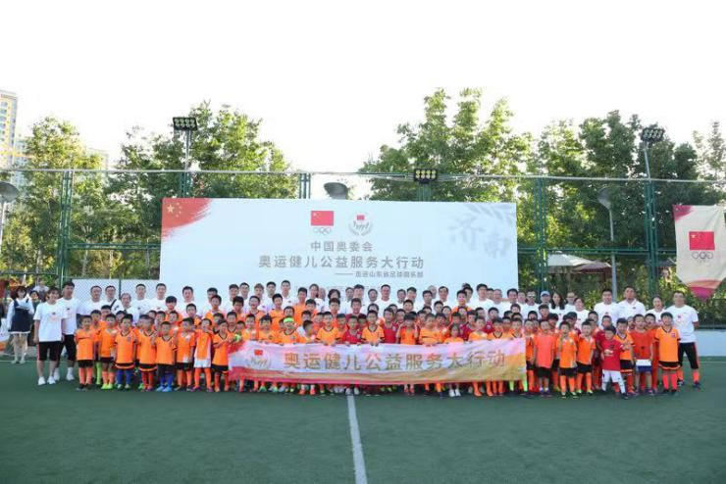
大合影
据活动主办方——中国奥委会市场开发部副主任王明晏介绍,“奥运健儿公益服务大行动”是中国奥委会举办的系列活动，是中国奥委会为回馈社会所做出的重要实践。活动通过组织优秀运动员深入基层开展各种形式的公益活动，发挥运动员的明星效应和示范作用，从而带动奥林匹克运动在青少年中的发展。优秀运动员们与大家相聚的时光有限，但榜样的力量是无穷的，希望这些运动员的优秀品质能激发孩子们内心的梦想，感悟运动的魅力，扬起理想的风帆，为建设体育强国、实现中华民族伟大复兴的中国梦做出自己的贡献。
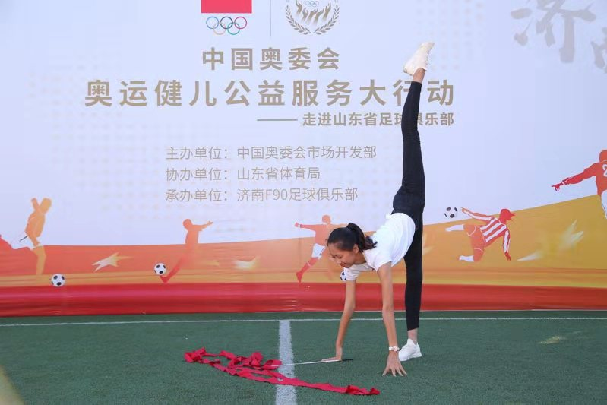
世界冠军即兴表演艺术体操
活动现场，艺术体操世界冠军隋剑爽首先带队向孩子们传授一些基本的体操动作，把艺术和运动相结合的美融入孩子们的心灵，随后还表演了一段精彩的艺术体操，引来了孩子们和家长们的阵阵喝彩。两位足球运动员也带着孩子们练上了足球传接球、射门等项目，手把手地指导孩子们的技术动作。有机会跟自己的偶像零距离接触，孩子们都激动不已、跃跃欲试，踊跃地表现自己。最后小球员们还进行了一场足球友谊赛，为活动画上了一个完美的句号。
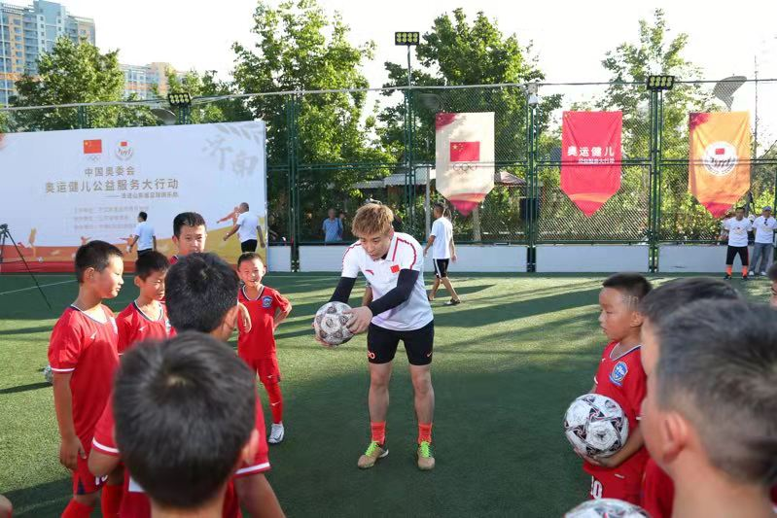
足球运动员向小朋友讲解技术动作
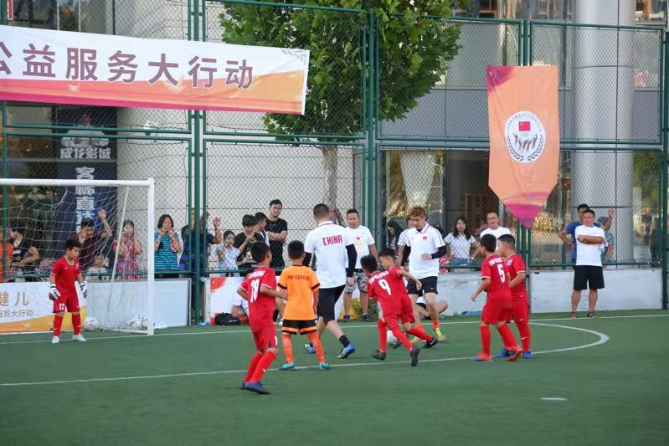
足球友谊赛
奥运健儿公益服务大行动于上个月完成了第一百站的历史大观，此站活动是第102站，2019年计划举办十站活动，目前已走访了全国4座城市，先后在湖南长沙、广东广州、福建泉州、辽宁沈阳等地开展公益活动。活动足迹可谓遍布祖国的大江南北，所传播的奥林匹克精神跨越了地域、年龄、发展水平等界限，持续影响着不同的公众群体。接下来我们还将继续走进全国更多地方，让每一个平凡的人都感受到奥林匹克运动的魅力。
来源：中国奥委会官网 2019-08-30

二、奥林匹克运动

1.奥林匹克营销

英孚教育成为北京冬奥会官方语言培训服务独家供应商
2019年8月20日，北京2022年冬奥会和冬残奥会官方语言培训服务独家供应商发布会在北京冬奥组委园区举行，英孚教育正式成为北京2022年冬奥会和冬残奥会官方语言培训服务独家供应商。
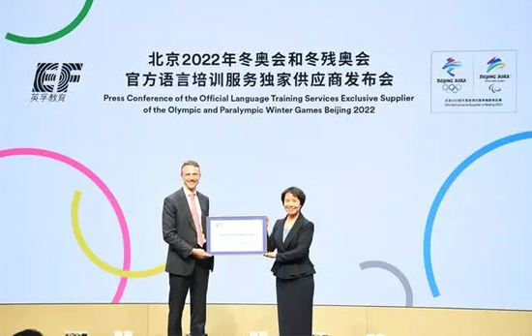
北京冬奥组委为英孚教育颁发独家供应商铭牌
北京冬奥组委专职副主席、秘书长韩子荣，英孚教育中国区首席执行官杜仁先生，中国奥委会、中国残奥委会以及北京冬奥组委相关部门领导、英孚教育相关领导出席发布会。发布会上，韩子荣专职副主席为英孚教育颁发北京冬奥会官方语言培训服务独家供应商铭牌。
英孚教育进入中国20多年，已帮助数百万中国学员提升语言能力、培养全球视野。英孚教育是北京2008年奥运会的语言培训服务供应商，此后又参与多届奥运会的语言培训服务工作。英孚教育将从过往与奥运会的合作中汲取丰富经验，依据聚焦传承与可持续发展的“奥林匹克2020议程”，在北京2022年冬奥会和冬残奥会筹备期间为工作人员、国内技术官员、志愿者等筹办人员提供语言培训服务，并对学习效果进行评估考核。
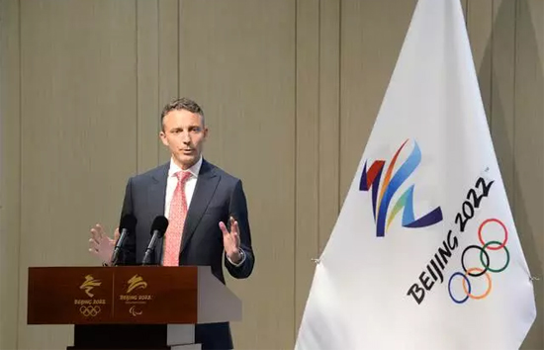
英孚教育中国区总裁Jacob Toren杜仁先生致辞
英孚教育中国区总裁Jacob Toren杜仁先生表示：“随着奥运会回到中国，英孚教育有幸与北京冬奥组委再次合作。英孚教育一直以‘教育，让世界无界’为己任，这与秉承‘促进国际合作和文化交流’的奥林匹克精神是完全一致的。我们非常激动能够在中国延续语言学习这一传统。”
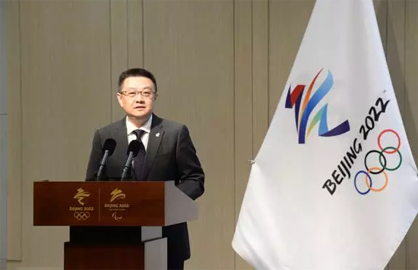
北京冬奥组委人力资源部部长闫成致辞
北京冬奥组委人力资源部部长闫成对英孚教育表示祝贺，并致辞：“英孚教育成为北京冬奥组委语言培训服务独家供应商，为进一步深化筹办人员培养工作提供了新助力。北京冬奥组委对教育培训工作高度重视，已经建立了通用培训、专业培训、场馆和岗位培训体系，并依托国际奥委会奥运会知识管理的优质学习资源，加快培养一支专业化、国际化的筹办人员队伍。在国际奥委会支持下，制定了北京2022学习战略，邀请国际专家来京传授办赛经验。组委会每年都要派出业务骨干赴境外参与实战培训，目前，累计派出645人次分别参与平昌冬奥会、各类世界杯、世锦赛跨赛时学习，收获了丰硕成果。2019年，冬奥组委将实施99个专业培训项目，包括对受薪人员、志愿者和国内技术官员等筹办人员的培训。冬奥组委还组织编写了一系列培训教材、布局建设了一批培训基地，为冬奥会人才培养工作提供了支撑。现阶段，英孚教育与北京冬奥组委签约，进一步拓宽了筹办人员培养渠道，丰富了学习载体，有助于筹办人员开阔国际视野，提高语言能力，以更加完备的能力素质结构，全面投身到筹办工作中来。”
来源：北京冬奥组委官网 2019-08-20

科大讯飞成为北京冬奥会官方自动语音转换与翻译独家供应商
2019年9月16日，北京2022年冬奥会和冬残奥会官方自动语音转换与翻译独家供应商发布会在北京冬奥组委园区举行。科大讯飞股份有限公司正式成为北京2022年冬奥会和冬残奥会官方自动语音转换与翻译独家供应商。
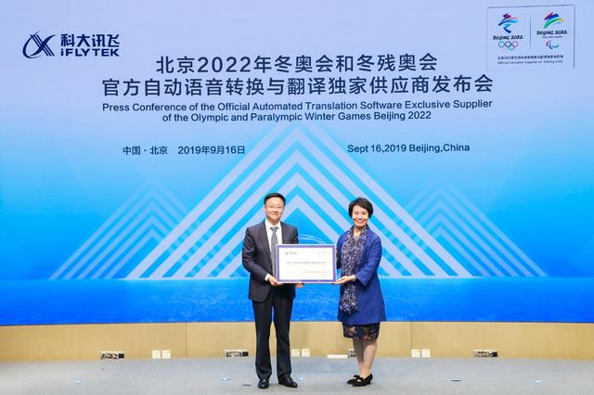
北京冬奥组委为科大讯飞颁发独家供应商铭牌
北京冬奥组委专职副主席、秘书长韩子荣，科大讯飞董事长刘庆峰，中国奥委会、中国残奥委会以及北京冬奥组委相关部门领导出席发布会。发布会上，韩子荣向科大讯飞颁发北京2022年冬奥会和冬残奥会官方自动语音转换与翻译独家供应商铭牌。
科大讯飞成立20年来，长期从事语音及语言、自然语言理解、机器学习推理及自主学习等核心技术研究，并保持了国际前沿技术水平。在语音合成、语音识别、机器翻译等方面，处于领先地位。刘庆峰在致辞中表示，“科大讯飞将为北京2022年冬奥会和冬残奥会提供强有力的自动语音转换与翻译技术，保障语言交流的无障碍，用先进科技让中国声音、中国故事传得更远、更清晰，有效提升我国国家形象、民族形象。”
北京冬奥组委技术部部长喻红表示：“科大讯飞持续保持国际前沿技术水平，致力于让机器‘能听，会说，能理解，会思考’，用不断创新的产品和技术服务于各行各业。科大讯飞将为北京冬奥会提供技术支持，通过语音识别、语音合成、机器翻译等产品和服务，创造良好沟通环境、减少重复性劳动、提高赛会保障服务效率，在冬奥会赛场内外实现人与人、人与机器之间语音和语言交互无障碍。相信在不远的将来，通过冬奥会带动和技术进步，人们将在日常生活的方方面面受益，城市也将会有更多、更好的智慧、智能服务，语言沟通无障碍为北京建设国际交往中心增添一抹靓色。”
会上，科大讯飞还利用变声技术成功模仿了喻红的声音。“我们希望集各方之智，聚各界之力，把北京冬奥会办成一届精彩、非凡、卓越的奥运盛会！”据介绍，这项技术可以惟妙惟肖地复刻模仿特定人的声音，这也是科大讯飞在智能语音领域的最新技术展示，将在安全可控的范围内进行合理使用。
立历史之潮头，发时代之强音。科大讯飞与北京冬奥组委携手前行，将共同为纯洁的冰雪、激情的约会添上一份智慧的魅力，助力各国友人在北京2022年冬奥会和冬残奥会期间语言沟通无障碍，让世界在竞技体育中相融相知，一起创造北京2022年冬奥会和冬残奥会的精彩、非凡、卓越。
截至目前，北京冬奥组委已成功签约9家官方合作伙伴，分别是中国银行、国航、伊利、安踏、中国联通、首钢、中国石油、中国石化、国家电网；已签约5家官方赞助商，分别是：青岛啤酒、燕京啤酒、金龙鱼、顺鑫、文投控股；以及2家官方独家供应商：英孚教育、科大讯飞。
来源：北京冬奥组委官网 2019-09-16

工商银行成为杭州亚运会官方银行服务合作伙伴
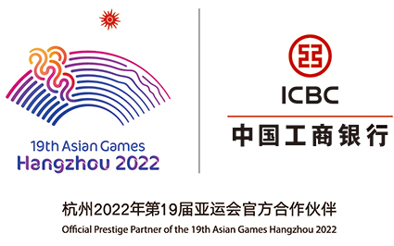
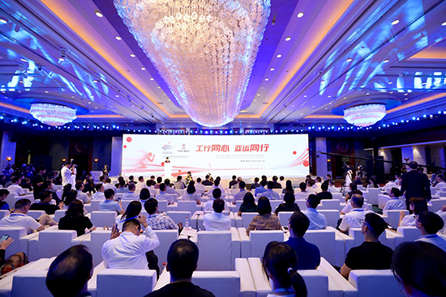
9月12日上午，杭州2022年亚运会组委会与中国工商银行在杭举行签约发布会，中国工商银行正式成为杭州亚运会官方银行服务合作伙伴。杭州亚组委副秘书长、浙江省政府副秘书长蔡晓春，杭州亚组委副秘书长、杭州市副市长陈卫强、中国工商银行浙江省分行行长戴春林、中国工商银行浙江省分行副行长杨忆、阮云波等出席签约发布会。陈卫强及戴春林代表双方签署赞助协议。
共谋发展 实现双赢
2010年广州亚运会，中国工商银行首次与亚运携手，为广州亚运会的成功举办提供了完善、高效、安全的服务保障。因为杭州亚运会，中国工商银行再度与亚运结缘。
早在2017年，中国工商银行便与杭州亚运会有了交集——2017年7月，中国工商银行与杭州市人民政府签订战略合作协议，支持杭州举办亚运会、建设世界名城。这次正式签约成为杭州亚运会最高级别的赞助企业，促成了双方共谋发展、实现双赢的更深平台合作。
“工商银行牵手杭州亚运，开启了双方合作的新篇章。我们希望，工商银行能充分发挥集团综合化经营优势和安全高效的资金保障能力，通过完善的服务渠道、丰富的产品体系，为亚运会提供全方位、一站式的银行服务，向全球来宾展示工商银行的卓越品质。”签约发布会上，蔡晓春表达了对工商银行的期许。
与杭州同力 与亚运同行
在签约发布会现场，2004年雅典奥运会冠军罗雪娟以及2002年釜山亚运会冠军吴鹏携手中国工商银行见证了“工行亚运同行团”的成立。
“这是一个汇集银行服务、诠释社会责任、助力亚运盛会的同行平台。”戴春林代表工行在现场承诺，“未来，工行将依托多方位优质服务和庞大的优质客户群体，立足浙江落地资源，用优质、专业的服务和态度传递亚运精神，做到‘与客户同心、与杭州同力、与亚运同行’。”
未来，中国工商银行还将借助杭州打造中国“数字经济第一城”的契机，积极结合杭州亚运会“绿色、智能、节俭、文明”的办赛理念，在服务亚运的过程中，不仅应用专利技术和智能化设备，赋能智能亚运，同时还将积极倡导绿色金融、绿色运营，向社会传递绿色、文明、健康的生活方式，倡导低碳生活、全民健身，推进“健康中国”建设。
大动作频频 杭州亚运加速前行
9月10日，杭州亚组委举行倒计时三周年暨开闭幕式创意文案、主题口号征集启动仪式；9月11日，杭州亚运会协调委员会第二次会议举行；今天，杭州亚运会正式签署官方银行服务合作伙伴……三天，三项活动的陆续推进，代表着杭州亚运会在氛围营造、赛事筹办以及市场开发等方面都进入了加速前行的状态。
“一段时间以来，亚运景观公交出街，吉祥物评审启动，昨天开闭幕式创意征集和主题口号征集启动，组委会工作有序推进。今天，我们在这里签署了银行服务类别官方合作伙伴；亚运会特许经营计划也已经启动，不久我们就能看到亚运会特许商品了。”陈卫强表示，“杭州亚组委将根据总体工作计划与安排，扎实推进亚运筹办，为向世人呈现一届精彩、圆满、成功、令人难忘的亚运盛会而努力。”
接下来，杭州亚组委还将根据市场开发工作计划，陆续落地信息技术集成和云服务、金融科技服务和航空客运服务等官方合作伙伴的签约。“我们将为赞助企业宣传品牌和开拓市场提供优质服务，也欢迎国内外优秀企业加入杭州亚运会大家庭，共享亚运机遇，共赢合作发展。”陈卫强介绍道。
来源：杭州亚运会组委会官网 2019-09-12

北京冬奥会“特许上新日”中秋国庆主题商品上新
自去年10月，北京冬奥组委将每月第一个星期六定为北京冬奥会“特许上新日”，在这一天集中上市新款特许商品，方便广大消费者了解和购买。9月7日是第12个“特许上新日”，众多概念新颖、制作工艺精良的冬奥特许商品将如期上市，多款以新中国成立70周年和中秋佳节为主题的特许商品值得选购。
七十华诞 爱我中华 冬奥献礼
下个月我们即将迎来新中国成立70周年华诞，北京冬奥会特许商品国庆特别款在9月的“特许上新日”抢先与大家见面。“我爱你中国”心形徽章，宛如一颗赤子之心，用简单朴实的“我爱你中国”、“I love China”表达了对祖国最赤诚的爱。
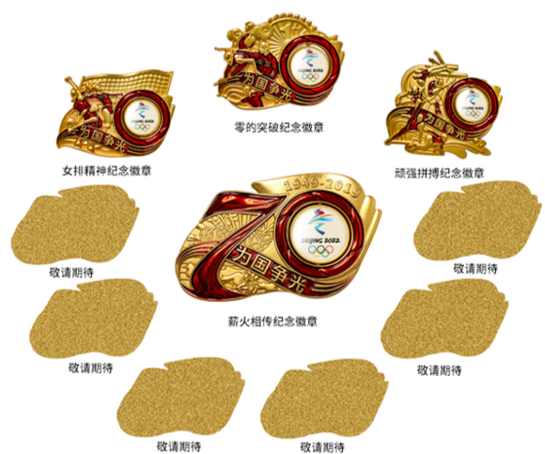
体育承载着国家强盛、民族振兴的梦想，体育强则中国强，国运兴则体育兴。北京冬奥会特许商品以“新中国体育70周年”为主题开发系列徽章，全套徽章共10枚，从“竞技体育”、“群众体育”、“体育产业”三个方面呈现新中国体育70周年发展历程，并将北京2022年冬奥会会徽与中国奥委会徽记联合呈现，为新中国成立70周年和新中国体育70周年献礼。本月将上新全套徽章中的前4枚，包括这一系列的核心徽章“薪火相传”；以及以“竞技体育”为主题的三枚徽章——“零的突破”“女排精神”和“顽强拼搏”，通过我国运动健儿在竞技体育中砥砺传承、为国争光的画面，展示新中国体育发展的一次次飞跃。
此次上新的还有新中国体育70年线装本，以中国体育标志性事件和建筑为元素，展示积极向上与奋勇向前的体育精神。
“点燃冬奥”系列第三响——“我能比呀”
讲述百余年来中国与奥林匹克不解之缘的“点燃冬奥”倒计时系列徽章，本月推出第三枚——“我能比呀”。1928年在阿姆斯特丹举行的第九届奥林匹克运动会上，中国第一次正式派出代表观摩。中国首位奥运观察员宋如海根据考察见闻将“OLYMPIADE”翻译成“我能比呀”，并在其所著的《我能比呀·世界运动会丛录》一书中首次向国人详细介绍了奥运会。“我能比呀”徽章的主图正是取材于该书的封面，旋开徽章后展示的文字摘编自作者对“我能比呀”的解读。徽章限量数取“冬奥加”概念，以北京冬奥会开幕的年份和历史事件年份数字之和作为单枚徽章限量数，即限量2022+1928枚，共3950枚。
点燃冬奥倒计时系列徽章还将不断上新，直至北京2022年冬奥会开幕式推出最后一枚，全系列徽章将以一串鞭炮的形式呈现。
中秋佳节来临 赏月徽章上新
下周的9月13日是农历八月十五传统中秋佳节，中秋的圆月美景自古就被寄予了无限希望与祝福，中秋主题特许商品旨在传达给大家团圆美满的祝愿。赏月是中秋节的重要习俗，本月上新的中秋主题特许商品——中秋节系列之“上弦朗月”徽章正是以月亮为主题。“上弦朗月”呈现了立体的银色上弦月在夜空中闪闪发亮的画面。这一系列徽章的设计以月相变化为主线，继2018年中秋节推出的“峨眉静月”徽章，今年的“上弦朗月”徽章之后，还将在2020年和2021年再推出凸月和满月徽章，表达不断走向团圆完满的美好寓意。
“秋分”“白露”如期而来 “诗画”“八仙”再添新彩
在今年的“特许上新日”中，二十四节气系列徽章备受关注，引发实体零售店排队抢购、天猫官方网店整点“秒杀”等热烈反响。在本月“特许上新日”，两枚九月节气徽章——“白露”和 “秋分”也将准时与大家见面。
“白露”时节天气转凉，白昼阳光尚热，日落后温度骤降，夜间水汽凝结附着在植物上，经清晨阳光照射晶莹剔透而又洁白无瑕，因而得“白露”美名。白露徽章的设计创意源自诗句“雁阵声声蚊欲静”“衰荷滚玉闪晶光”，其色调安静淡雅，图案生动清新，不负“白露”节气的美妙意象。
节气“秋分”这一天，太阳几乎直射地球赤道，昼夜等长。秋分之后，北半球各地昼短夜长，我国大部分地区逐渐步入深秋季节。春种秋收，春华秋实，我国自2018年起将每年农历秋分设立为“中国农民丰收节”，立求提升亿万农民的荣誉感、幸福感、获得感。“秋分”徽章展示了在收获的时节，金黄广袤的丰收的景象。
“秋分”“白露”两枚徽章是节气系列的倒数第二组。为满足广大收藏者的需求，本月将推出二十四节气系列徽章相框，分常规款和LED灯光款两种选择，以深色星空底板衬托靓丽多彩的节气徽章，相映成趣，使整套徽章更具装饰性和收藏价值。二十四节气中的立春位于整个相框画面最高光的位置，寓意北京2022年冬奥会将在2月4日，即立春这一天开幕。下个月10月5日的“特许上新日”将迎来二十四节气系列的最后两枚——“寒露”徽章和“霜降”徽章，敬请期待。
在节气系列即将收官之时，北京冬奥组委推出了全新冬奥诗画系列徽章。本月将上新诗画系列的第一组--“梅”“兰”“竹”“菊”四枚徽章。“梅须逊雪三分白，雪却输梅一段香”，“最喜手扳檐外竹，雪中尤胜作花看”，每一枚徽章都以含有冰雪元素的诗词名句配合中国画元素的巧思设计，充分诠释中国传统文化之美。形象生动的精致画面，以晶莹的材质呈现，更显冰雪诗画意境。
同时上新的还有“八仙祥瑞”系列徽章，将大众耳熟能详的“八仙”形象与冰雪运动项目相结合，形象生动有趣，寓意“八仙过海，各显神通”。本次将上新“吕洞宾单板滑雪”和“何仙姑花样滑冰”两枚徽章。
除了上面介绍的主题商品和系列商品外，本月“特许上新日”首次迎来紫砂壶类别冬奥特许商品上新。以冰壶为设计灵感的冰壶紫砂五件套，采用原矿红泥手工制作而成，主壶以运动器材冰壶为原型设计，正面镌刻北京2022年冬奥会会徽，壶盖形似冰壶的壶柄，壶身形似冰壶的壶栓，整体造型匀称流畅，手感适宜。五件套中配有四只紫砂小杯，小杯造型圆润饱满，与主壶壶型相呼应。另外还有多款不同设计的紫砂壶、紫砂杯上市，满足消费者的不同需求。
本次上新的特许商品还有以《百子图》为设计元素的七巧板益智冰箱贴，采用微立体工艺，设计精美，更能自由组合拼接，发挥无限创意。
此外，本月还有多款丝巾、领带、长袖和短袖T恤等新款特许商品到店，欢迎来到北京2022官方特许零售店选购。实体店可通过地图软件搜索“北京2022官方特许零售店”查询地址，官方网店天猫搜索“北京2022”即可进店选购。
北京各商圈又添新店 冬奥商品店入驻多地冰场
九月上新日，在北京市区，西单图书大厦、海淀中关村、亚运村华堂店、牡丹园翠微、丰台万达、鸟巢火炬广场等地将开设北京2022官方特许商品零售店。此外，在京外各地滑冰场也陆续增添新店：上海市华润万象城、广东省深圳市海岸城、重庆市龙湖、浙江省杭州市的世纪星冰场也将出售冬奥特许商品，将冬奥的气氛带到各地冰雪爱好者身边。
来源：北京冬奥组委官网 2019-09-09

日本邮政成为东京奥运会火炬传递合作伙伴
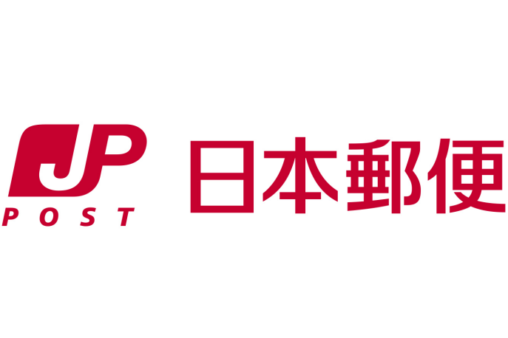
9月2日，东京奥组委宣布其与日本邮政控股有限公司签订协议，日本邮政将成为2020年东京奥运火炬传递的合作伙伴。
日本邮政总裁兼CEO长门正贡说，“2020年东京奥运会和残奥会很快就要到了。每个人都想表达自己对奥运会的期待之情和对未来的期望，而日本邮政的使命就是将这些伟大的情感从东京传给日本的所有人。作为东京2020年奥运会火炬接力的合作伙伴，日本邮政局将利用其遍及全国各地的邮政服务网络，为东京2020年奥运会的火炬传递活动提供必要的帮助，以实现‘希望照亮道路’的远景。”
2020年东京奥组委主席森喜朗评论道：“很高兴今天能与日本邮政达成合作协议，让他们成为2020年东京奥运会火炬传递的合作伙伴。2020年奥运会火炬将在日本全境进行121天的传递活动。我们相信，日本邮政在全国各地建立的坚实的邮局网络将有助于我们与尽可能多的人建立联系，确保火炬传递的成功。”
来源：Tokyo2020 2019-09-02 马法超译

2.奥林匹克文化

国际奥委会和陶氏化学携手推动奥林匹克运动的气候行动
在一项合作计划中，国际奥委会（IOC）与它的官方碳合作伙伴——陶氏化学（DOW），将通过奖励国际单项体育联合会（IF）和各国奥委会（NOC）有形的气候行动，为它们提供激励和支持。
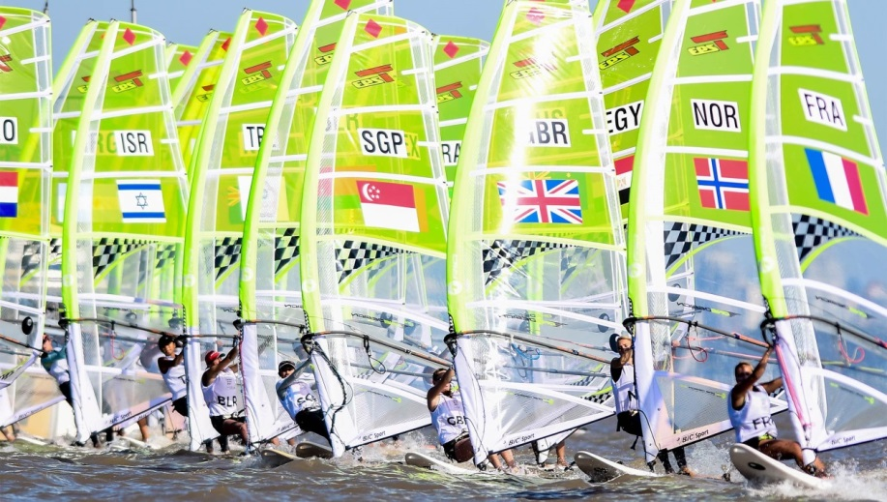
这项新的计划是国际奥委会承诺支持和领导奥林匹克运动——包括国际单项体育联合会和各国奥委会，将可持续性纳入它们运行之中的一部分。它的目标是帮助各国奥委会和国际单项体育联合会理解、衡量和减少它们的碳足迹。
该计划将通过碳抵消的方式，奖励那些在其体育组织以及相应赛事范围内采取了切实有效的行动，以应对和减少温室气体排放的国际单项体育联合会和国家奥委会。
碳抵消将帮助签署了“联合国体育促进气候行动框架（UNFCCC）”的国际单项体育联合会和国家奥委会，平衡剩余的碳排放，该行动框架由国际奥委会与联合国气候变化框架公约（UNFCCC）发起。其它要求还包括提交关于每年碳足迹的详细数据，以及碳减排方面的计划。
“我们认为气候变化是人类面临的最大危机之一，国际奥委会希望确保奥林匹克运动以一种有影响力的方式应对该问题。”国际奥委会可持续主管米歇尔·勒马伊特表示：“感谢这项计划，以及我们的官方碳合作伙伴——陶氏化学，让我们现在能够为气候行动方面‘做的最好的’国际单项体育联合会和国家奥委会提供支持。我们希望这将鼓励奥林匹克运动中涌现出更多的气候行动。”
碳抵消的项目清单覆盖了总计250000吨的二氧化碳当量，将包括从保护生态系统和避免砍伐森林，到能源效率和可再生能源的一组多元化气候解决方案。这些项目将应用于多个区域，包括美州、非洲和亚洲，并且将符合国际碳减排与抵消联盟（ICROA）认可的标准。
首批获奖者名单将在2019年瑞士洛桑举行的国际单项体育联合会论坛（IF Forum）上宣布。
全球奥林匹克合作伙伴陶氏化学曾为2014年索契冬奥会和2016年里约冬奥会实施了获奖的碳减排计划，并且于2017年10月成为国际奥委会的官方碳合作伙伴。国际奥委会与陶氏化学的全球碳减排项目将超越仅仅平衡国际奥委会运营排放的范围；它将允许国际奥委会通过陶氏化学材料科学助力的一系列项目，提供更多的气候收益和积极遗产。
“气候变化的挑战要求我们找到新的方式，齐心协力去创建一个低碳的未来。和产业价值链一道，我们正在改造不同市场中的传统业务。我很高兴，通过这项新的合作计划，我们现在能够超越国际奥委会的范围，将这一影响延伸至整个奥林匹克运动，并且鼓励更大的气候行动。”陶氏化学的循环经济市场总监兼陶氏化学奥林匹克与体育解决方案的全球技术与可持续性总监尼科莱塔·皮克罗瓦兹说道。
这项新计划将国际奥委会与陶氏化学合作的影响进一步延伸，为奥林匹克运动的其他成员以及更广泛的体育部门提供机会。
可持续性是奥林匹克议程2020的三大核心之一，该议程是奥林匹克运动的未来战略路线图。根据它的建议，国际奥委会将可持续性原则嵌入它的运行之中，无论是作为一个组织机构，还是作为奥运会的拥有者，或是作为奥林匹克运动的领导者。
2018年12月，国际奥委会开始在联合国体育促进气候行动框架中发挥领导作用，该框架是国际奥委会与联合国联合国气候变化框架公约（UNFCCC）联合发起的。它号召体育世界——包括单项体育联合会、联盟以及俱乐部，按照“宣传更大的环境责任”、“减少整体气候影响”、“教育以开展气候行动”、“推广可持续和负责任的消费”，以及“通过沟通倡导气候行动”五项原则，共同开发体育领域的气候行动议程。迄今为止，已经有50个体育组织加入了该框架，其中包括10个国际单项体育联合会和3个即将举办奥运会的组委会，分别是：东京2020夏奥组委、北京2022冬奥组委和巴黎2024夏奥组委。
来源：IOC 2019-08-27 张若译

东京2020奥组委启动“制造节拍”项目
2020年东京奥运会组委会启动了“MAKE THE BEAT!（制造节拍！）”项目，它融合了音乐、技术和社交媒体，让全世界的奥运支持者们都能够参与到为赛场添加活力和支持最喜爱的队伍及选手中来。
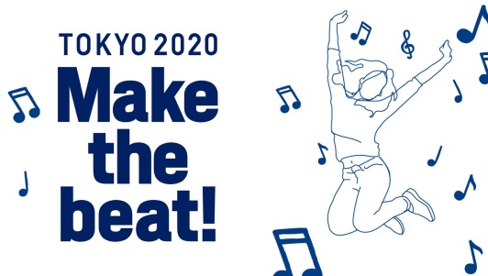
“Make the Beat!”项目将向奥运支持者们介绍东京2020年奥运会的官方节拍，这是一段悦耳动听的节奏，观众可以随之起舞或者打起拍子；同时，它还鼓励支持者们创作他们自己的“#2020beat”内容，而这些内容将有机会在奥运赛场和“Live Sites（奥运活动现场）”播放。
东京2020年奥运会的官方节拍从1000支反映“体育”、“日本文化”、“日常生活”和“自然”主题的不同声音样本中创作出来。奥林匹克全球合作伙伴因特尔公司利用人工智能（AI）技术从这些样本中编辑出5组不同的节奏。东京2020奥运会吉祥物“Miraitowa（未来）”和残奥会吉祥物“Someity（永远）”监督了备选作品的取样和创作。随后，筑波大学的研究人员选定了最终的东京2020官方节拍。
“Make the Beat!”项目的启动仪式在历史悠久的明治大学举行，一支啦啦队与模特土屋穗香、小提琴家木岛真优以及社交媒体影响力人物XTRAP一道，合着东京2020的官方节拍，完成了一段啦啦队操表演。从9月6日开始，记录了各个不同领域的运动员和艺术家们展示东京2020官方节拍的一系列视频将被上传至专门的东京2020节拍网站。
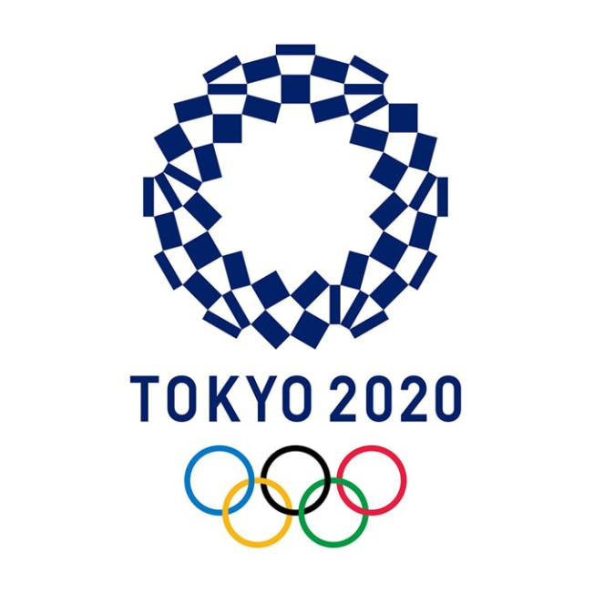
随着东京2020奥运会的临近，该项目还邀请奥运支持者们拍摄他们自己个人或者团队表演这一节拍的影片，并使用标签“#2020beat”，在社交媒体上发布他们的内容。在东京2020年奥运会期间，精选出来的上传材料将利用阿里巴巴云技术进行汇编，并在在奥运赛场以及“Live Sites（奥运活动现场）”播放。由此，无法到现场观看赛事的奥运支持者们仍然能够参与到东京2020年奥运会中来，并且跟着节拍的声响为运动员们欢呼喝彩。
来源：IOC 2019-09-06 张若译

体育重振精神 日本福岛县迎接东京奥运会
8月正值暑期，一群孩子在日本福岛县的J-Village进行足球训练，绿茵场上传出阵阵鼓劲声和欢笑声。2011年，遭遇地震、海啸和核泄漏灾害的这片地区完全是另一番惨淡的景象。如今，体育的力量让当地的人们重振信心，福岛县也准备迎接奥运，向世界展现一个重新站起来的福岛。
绿茵场的“回归再出发”
J-Village位于福岛县双叶郡，建成于1997年，是日本第一个国家足球训练中心，为日本国家足球队提供集训场地，而后成为众多足球队集训的不二选择。2011年3月11日，9.0级大地震突然侵袭，紧随其后的是一场巨大的海啸和骇人听闻的核泄漏事故。
由于J-Village受灾害影响较小，场地开阔，距离发生核泄漏的福岛第一核电站仅20多公里，所以在灾后被当作避难场所和响应基地，为附近的避难居民和相关工作人员提供住所，方便东京电力公司员工及时前往核电站修复处理。足球训练场J-Village就此暂停运营。
增田亚矢子是东京电力公司的员工，也是参加过日本职业女足联赛的前足球运动员。她向记者道出当时的心境：“作为一名守门员，我曾在这片绿茵场挥洒汗水，无数次扑倒在此。突然间绿茵场上撒上砂石，建起了临时宿舍，我是非常伤心和遗憾的。而作为东京电力的员工，我又很感激可以住在这么近的地方，方便及时前往现场，让灾情逐渐好转。”
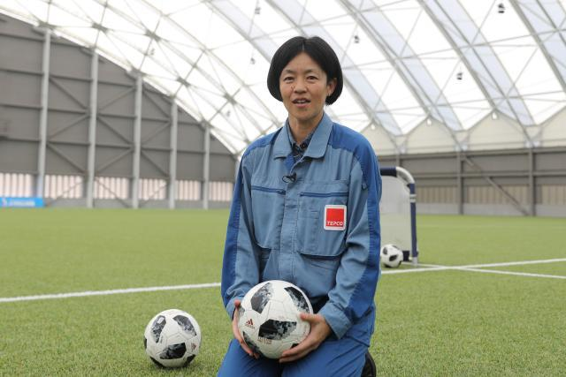
时隔8年，福岛县大部分受灾设施已重建和恢复。根据福岛县提供的数据，经过清除放射污染，除部分地区依然没有解除避难警报外，县内多数区域的辐射量已恢复到原来水平。J-Village完成了它作为避难所的使命，重新开始营业。
重新整修之后，J-Village的土地上再现一片片绿茵，在政府建设和捐款等经济支持下，还加盖了全天候练习场。2018年这片重新回归的球场正式开放营业，这里也将成为2020年东京奥运会圣火传递的起点。
增田亚矢子坐在全天候练习场的草坪上，抱着一颗足球，开心地说：“这里能重新营业，真的真的太好了！”她一边回忆几年前在福岛县的经历一边告诉记者，灾害之后，当地民众情绪低沉，没有享受体育的气氛。现在是迎接奥运之际，这样一个大型体育设施重新营业，日本国内外的运动员逐渐来到这里集训。“最让我感慨的是，还能在这里听到孩子们的声音！听到这些声音我觉得充满力量。”
体育有种“神奇”的力量
赛场上的呐喊欢呼声带来干劲和活力，这不仅仅是一个前足球运动员的感受，而是生活在福岛县人们的普遍感慨。
距离福岛市中心约20分钟车程的地方，东京奥运会棒垒球的比赛场地之一——福岛吾妻球场坐落于此。2018年6月，这里曾举办日本队对阵美国队的垒球对抗赛，场内观众热情洋溢的呐喊助威，给福岛县奥运会与残奥会办公室主任佐藤隆广留下深刻的印象。
佐藤隆广说：“看着两国运动员在赛场上火热地比拼，当地观众的情绪也变得非常‘狂热’。我当时就觉得体育有种‘神奇’的力量，一定能帮助福岛县人民的内心也实现‘复兴与重建’。”
福岛县复兴综合计划课课长半泽浩司说：“灾后我在双叶町工作了三年，当时有一名自行车奥运选手每年会来学校和孩子们交流，很多孩子非常珍惜和运动员接触的机会，每次见面之后都会充满干劲，觉得自己也要努力加油。那时我感到运动员给了我们很多面向未来的勇气和希望。”
吾妻球场附近的吾妻运动公园里，来自14个国家和地区的孩子们正一起练习打棒球，参加一个少年棒球国际交流活动。不论是挥洒汗水的小朋友，还是教练和工作人员，大家脸上都洋溢着笑容。日语、英语和笑声交织在一起，一派活跃的景象，很难让人想起这里曾是经历过严重灾害的地方。
来自荷兰的艾米很享受这次福岛之行，她评价：“这里自然风景太美了！人也非常友善，有机会还想来这里。”
福岛市的小朋友阿部修平（音译）向记者坦言，能和世界各地的小朋友一起进行体育训练十分开心，他通过这次体育交流活动交到了国外的朋友，希望以后能参加更多这样的活动。他也很期待明年的奥运会，想去看看。
重振精神迎接奥运会
体育盛会能吸引世界各地的运动员、观众和各类相关工作者到来，这对福岛县来说是一次难得的机会。
这次少年棒球国际交流活动的发起人王贞治告诉记者，他觉得外界对福岛仍有对核泄漏事件的阴影。他希望通过体育交流活动，让各地的人们来到这里，在参与活动后告诉更多的人自己在这里的所见、所食、所闻，逐渐让大家对福岛的印象有所改观。
东京奥运会或许也是出于这种考虑，把“复兴奥运”作为这次奥运会的标签之一。想通过奥运会这一体育盛会，让全世界的人们看到一个重新振作起来的福岛县。
佐藤隆广介绍了奥运会给福岛县带来的机遇——提高住宿、观光等方面的经济效益，奥运会场馆建设中使用福岛县木材，赛期内将采购使用福岛产的食材和氢能源，将福岛当地特色手工艺品制作成奥运特许商品等等。
福岛县作为东京奥运会火炬传递的起点、奥运会棒垒球的举办地之一，也进行了多方面准备，迎接奥运会。佐藤隆广告诉记者，县内相关的设施、道路、观光景点等地都在更新指示牌，添加以英语为主的多种语言，方便世界各地的运动员和观众。
福岛吾妻球场则面临将老旧设施改修为奥运场馆的挑战。球场相关负责人介绍，这里按照国际奥委会和东京奥组委的要求，进行了多处修整。包括加装人工草坪、残疾人坐席，以及翻新卫生间、淋浴室等等。球场翻新工作计划在9月完成，并在2020年3月加装电梯，彻底完成更新。
记者在球场看到，和略显陈旧的外观相比，内部翻新后球场整洁干净、功能齐全，观众席上加装了多个方便残疾人观看的设施。观众还能眺望到远处的山景，与城市中的场馆相比，别有一番风味。
半泽浩司表达了对东京奥运会的期待，他希望来福岛的人们可以亲眼看到福岛县从地震、海啸、核泄漏灾害中恢复的情况。他说：“灾害之后，福岛县收到了来自世界各地的支援和帮助，我们的感谢之情也越来越强烈。我们将怀着这份感激之情，好好招待参加奥运会的人们，也希望大家能体会到福岛县人民的这份热忱。”
来源：新华社 2019-08-29

北京国际图书节“冬奥主题展”成为亮点
近日，第17届北京国际图书节在中国国际展览中心新馆落幕，本届图书节共设置实体书店街主题展区、冬奥主题展、中轴线主题展区等13个展区，展出各类精品出版物近5万种，规划总面积约12万平方米。
“冬奥主题展”是展区的一大亮点，展区以冬奥相关书籍展示为基础，加入丰富多彩且不失趣味性的各种活动，成为向外界展现中国冬奥轨迹、传播中国冬奥文化的一个新窗口。在“冬奥主题展”现场，整体划分了冬奥及奥林匹克文化书籍展销，冬奥主题宣传片以及电影展播，冬奥主题雕塑、剪纸、绘画艺术作品展示，冬奥主题纪念品及收藏品展销及拍卖，冬奥冰雪运动项目体验五个区域。
冬奥及奥林匹克文化书籍展销区联合了北京体育大学出版社、人民体育出版社等国内外知名体育出版机构，以及国家体育总局、北京市奥运城市发展促进会等参与出品的相关部门，集中展示冬奥主题出版物，让广大读者畅游在奥林匹克文化书籍的海洋之中。
冬奥主题宣传片以及电影展播区内特别设立了一块大屏幕，向观众们循环播放有关冬奥会的视频资料、冬奥主题宣传片以及相关电影。展播期间，还举办了体育主题电影展映、体育影视剧本创作交流、体育主题短视频精选首播等优秀冬奥主题影视作品及冬奥与体育主题的艺术品鉴赏等活动。整个展播过程，观影人数近4000人次，为到场观众呈现出一场冬奥文化的视听盛宴。
冬奥主题雕塑、剪纸、绘画艺术作品展示区的展出品最为丰富多样，不仅与北京市金台艺术馆合作举办冬奥主题雕塑作品展览，与中国体育集邮与收藏协会合作举办历届冬奥会原版海报展览，也将体育剪纸艺术家邓蓉蓉创作的《冰雪之梦》剪纸系列作品进行特别展出，为冰雪运动爱好者们呈现出平面上的冬奥之旅，让冬奥文化拥有更多的艺术内涵，成为参加图书节的读者打卡好去处，累计观展人数达到5000余人次，其中于图书节定制历届冬奥会官方原版海报背景领奖台合影区累计合影2000人次。同时，主办方联合了国内知名体育纪念品制作销售公司，进行形式多元的奥运纪念品、文创产品展销活动，并进行冬奥主题收藏品交流拍卖活动。
冬奥主题纪念品及收藏品展销及拍卖区位于大屏幕的两侧，现场东北角布置了由中国邮政未来邮局提供的奥运主题邮品展售区域，各种精美细致且具备纪念意义和收藏价值的邮票、信封将成为联结感官和奥运的独特方式。在另一侧，展出了由中国体育集邮与收藏协会提供的冬奥主题珍藏书籍及海报，泛黄的页面、黑白的色彩和具有复古感的构图仿佛将观展的人们拉回了上个世纪，在那个文化艺术相对匮乏的年代，能够保留下来如此完整的与冬奥会及各种冰雪运动有关的资料，不得不让观展者惊叹于收藏家的丰富资源、折服于藏品所具有的价值和艺术性。整个纪念品及收藏品展销及拍卖区观展人数达到3000余人次。
来源：中国体育报 2019-09-04

冬奥推广 文化先行
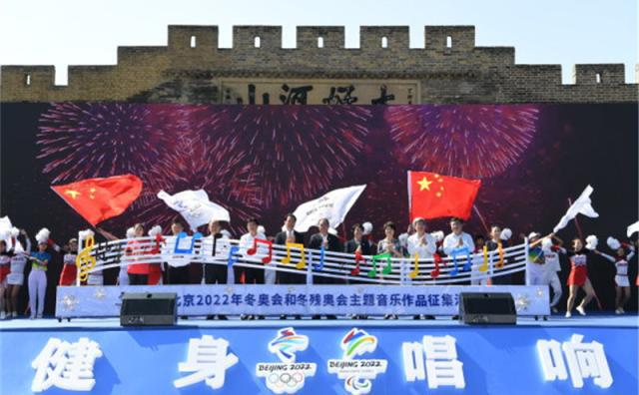
奥运会是运动健儿4年一次竞技比武的大舞台，也是举办国难得的一次文化推广与文化展示的绝好时机。成功的奥运会，当时的比赛和成绩也许在很多年后逐渐被淡忘，但当时的奥运歌曲、吉祥物或开幕式可能会被传唱和铭记多年。可以说，奥运会的成功与否，文化推广和文化宣传至关重要，冬奥会也是如此。
2008年北京奥运会后，《我和你》《北京欢迎你》等奥运歌曲、憨态可掬的奥运福娃、开幕式上的“大脚印”等至今令人难以忘却。2022年冬奥会又将在北京举办，这是中国冰雪健儿的期待，更是中国人的梦想。
如今距离北京冬奥会不到1000天，北京冬奥会音乐作品征集、“中国冰雪·冰娃雪娃”吉祥物征集、大众欢乐冰雪文化周、北京国际体育电影周等活动已密集启动，北京冬奥会文化推广和文化宣传活动已驶上快车道。
8月8日在河北张家口启动的“全民健身，唱响冬奥”2019年度北京冬奥会和冬残奥会音乐作品征集活动，向广大民众和音乐工作者征集奥运宣传推广歌曲和志愿者主题歌曲，明年还将征集火炬传递主题歌曲。北京冬奥组委文化活动部副部长高天表示，希望奥运歌曲能体现出北京冬奥会和冬残奥会“纯洁的冰雪、激情的约会”愿景，抒发对“理解、友谊、团结和公平竞争”奥林匹克精神的真切感悟，展现冬季运动速度与激情的节奏韵律，表达“大好河山、锦绣中华，激情冬奥、四海一家”的东道主好客精神，为奥林匹克运动留下独特遗产，为我国留下宝贵的文化财富。
为实现“带动三亿人参与冰雪运动”，营造冰雪运动良好的文化氛围，国家体育总局冬季运动管理中心联合国家体育总局体育文化发展中心近日面向全国征集“中国冰雪·冰娃雪娃”吉祥物设计方案。“中国冰雪”是国家体育总局冬季运动管理中心的官方标识，拟推出的冰雪运动吉祥物“冰娃、雪娃”担任着助力中国冰雪运动发展的重要职责，此次征集希望能通过社会力量的共同参与打造一对富有中国文化特色、冰雪体育精神的冰雪娃娃形象，更好地传播冰雪文化，在人们心中种下冰雪运动的种子，让更多人爱上冰雪运动。
为了让冰雪运动更加贴近群众、服务群众，以“欢乐冰雪 精彩一夏”为主题的“2019全国大众欢乐冰雪周”系列活动8月3日在沈阳等地启动。冰雪周“中国冰雪大会城市巡回”“国家队训练公开日”“冰雪项目体能大比武全民挑战赛”“全国青少年夏季滑雪挑战赛”“全民冰雪公开课”“活力冰雪精彩一夏”等多项活动，通过线上线下相结合的方式在全国开展，全国部分冰雪场地同步联动，推出了一系列便民惠民措施，让更多人体验到了冰雪运动，享受了夏日的清凉。冰雪周启动仪式上，一幅长达20.22米、名为《关东冰雪》的关东风景水墨画吸引了众人的目光。由辽宁省冰雪画艺术研究会的22位优秀画家倾力创作，融合了关东地区的白山黑水和北京的蜿蜒长城的画卷，蕴含着4300万辽宁人民对2022年北京冬奥会的热切期盼和深情祝福。
与此同时，由北京冬奥组委、中国奥委会和北京奥运城市发展促进会主办的第15届北京国际体育电影周8月8日在北京开幕。电影周以“冬奥梦·体育情——喜迎祖国70华诞”为主题，秉承“传承奥运，促进发展”的宗旨，邀请奥运人再相聚，通过开展一系列不同于以往的影片展映、分享会等主题活动，让更多的人感受到体育电影的魅力，传递健康向上、坚持拼搏的体育精神，为即将到来的2020东京奥运会和2022年北京冬奥会助力。
冬奥推广文化先行。北京冬奥会是中国冰雪健儿的期盼，更承载着华夏儿女的梦想，在“带动三亿人参与冰雪运动”和“参赛要精彩，办赛要出彩”的号召和鼓励下，在中国博大精深文化的推动下，相信2年半后的北京冬奥会将成为2008年北京奥运会后又一个成功的、令人难忘的体育盛会、文化盛会。
来源：中国体育报 2019-08-16

3.热点信息

东京奥运会将首次启用人脸识别系统
如果你是参加东京2020年奥运会的运动员、赞助商、记者或者志愿者，那么将会使用来自日本电子巨头NEC和芯片巨头英特尔共同打造的人脸识别系统。英特尔奥运项目总经理里卡多·埃切瓦里亚（Ricardo Echevarria）说：“英特尔正联合NEC为奥运会提供大规模人脸识别系统”。
该系统皆在让奥运会组织者能够“确保顺畅的完成30多万人的身份和安全认证”，并且埃切瓦里亚表示这些人员将会通过政府颁发的身份证中匹配多张照片。英特尔没有对该技术的隐私或数据保留方面发表评论，NEC表示这是东京奥运会组织者的职权范围。那些组织者没有立即回应评论请求。
埃切瓦里亚表示NEC将在奥运会设施周围部署数百个面部识别系统，此举将加速对认可人员的身份证检查。这是奥运会第一次使用面部识别技术。英特尔和NEC表示，奥运会上的认证人员仍然需要佩戴传统的ID挂绳。但NEC表示，面部识别系统将是必需的：如果有人丢失了他们的挂绳或者试图使用被盗的人进入，面部识别系统将阻止他们。
NEC表示，“面部识别可以提高安全性和效率，因为能够比人类工作人员更快速，更准确地确定想要进入设施的人的面部图像ID。”
来源：中国经济新闻网 2019-09-11

北京冬奥会张家口赛区76项冬奥项目已全部开工
据中央广播电视总台中国之声《全国新闻联播》报道，截至目前，北京冬奥会张家口赛区76项冬奥项目已全部开工，其中，赛区绿化等6个项目已经完成。
作为2022年北京冬奥会雪上项目的主要比赛场地，河北省张家口赛区共有76项冬奥项目需要建设。张家口市长武卫东介绍，目前张家口已完成冬奥赛区“10+7”规划体系，奥运村、跳台滑雪、越野滑雪、冬季两项中心形成的“三场一村”和太子城冰雪小镇组成的组团正在按规划实施建设。武卫东表示：“这个组团规划凝结了世界几个国家顶级设计团队的设计成果。到年底主体工程完成，明年六七月份就会具备开放条件。”
武卫东介绍，76个项目中，赛区绿化等6个项目已经完成，住宿、餐饮、医疗、安保、交通、志愿者6项服务保障工作规划和方案编制也正在进行融合完善。武卫东说：“以赛事场馆运行为核心，来推演各项服务保障的衔接，比如希望持票观众在哪些酒店住宿、每天几点钟有比赛、车辆怎么发、公共交通怎么保障。”
为补齐医疗短板，做好冬奥医疗保障，张家口现有48家医院与北京60家大医院开展了62个合作项目，采用人财物全接管的方式帮助张家口迅速提高医疗水平，达到保障冬奥的目标。武卫东表示：“常年派驻专家和学科带头人在张家口医院开展常态化工作。北京大学第三医院崇礼院区已经挂牌运营，人财物全接管，正在建造运动创伤中心、月子中心、生殖医学中心。”
来源：澎湃新闻·2019-09-09

杭州亚运会将产生460到470块金牌
9月11日，杭州亚运会协调委员会第二次会议上传出消息，杭州亚组委向协调委员会提议增加空手道、竞技攀岩和棒垒球三个竞赛大项获通过，这也意味着杭州亚运会目前设立的竞赛项目达到40项。
会议上，亚奥理事会协调委员会各位委员听取了杭州亚运会筹办工作总体进展情况和各个专题陈述，着重就竞赛项目、与国际体育组织的联络、医疗和反兴奋剂、亚运村和场馆建设、主新闻中心和国际广播中心选址、吉祥物和口号、宣传推广计划等重要议题进行了讨论和审议。
确定竞赛项目是此次会议备受关注的议题之一。此前，杭州亚运会设立了37个竞赛大项，包括了28个奥运项目、9个非奥项目（武术、藤球、克柔术、柔术、板球、棋类、轮滑、卡巴迪、壁球）。
“分项和小项取决于大项设立。”亚组委副秘书长、杭州市副市长陈卫强表示，按照控制规模总量原则，分项将不超过60项，小项控制在460到470项之间，“也就是说，会产生460到470块金牌”。
来源：新华社 2019-09-11

三、体育健儿

张伟丽创造中国综合格斗新纪录
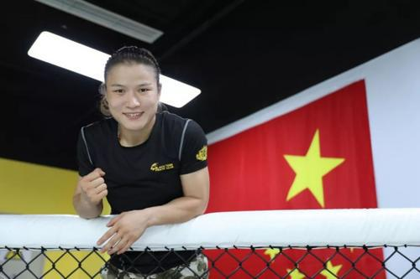
UFC(终极格斗冠军赛)格斗之夜深圳站于8月31日结束，中国女子综合格斗名将张伟丽在第一回合42秒以技术性击倒战胜杰西卡·安德拉德，拿下UFC女子草量级冠军金腰带，成为首位获得UFC冠军的中国选手。
武侠梦与散打冠军
如今，张伟丽被媒体称为“中国最能打的女人”，但最初吸引她的，却是因为一直被影视剧神化、实战能力却有限的传统武术。彼时正值上世纪90年代，武侠片、琼瑶剧风靡全国。张伟丽两种都爱看，但她向往的不是成为琼瑶剧女主角，而是成为武侠片中的大侠。“那时候以为会武术就能飞。”张伟丽对《中国新闻周刊》回忆。
家人眼中，张伟丽是一个好动的孩子。她的大哥张伟峰记得，村里的房子不高，挨得近，小时候，张伟丽常在房顶和房顶之间跑来跑去。父母给她买的球鞋，她一周就踢烂。有一段时间，村里的孩子流行练轻功，张伟丽的父母就在院子里挖一个坑，让她从坑里往外跳，她越跳越高，坑越挖越深，直到坑深到张伟丽腰，她依然能跳出来。
张伟丽的家乡是河北省邯郸的一个村庄，父母是煤矿工人。邯郸素有习武传统，是杨氏太极的发源地。张伟丽最早接触武术时6岁，跟随村里一个习武的师傅，练习武术套路，训练体能。
读小学之后，每年，她都会和父母说，自己想去武校。小学毕业前，父母一直没答应她。直到张伟丽12岁的一天，父母和她在亲戚家串门，亲戚对她母亲说，“你可以把她送去(武校)，你看她就跟男孩子似的，是金子到哪儿都发光。“她母亲问张伟丽，想不想去武校？”张伟丽说：“想。”
几经考察，张伟丽的父母确定武校也能学习文化课之后，将她送至邯郸一所武术学校。学校三百多人，女生只有二十多个，每年学费和食宿费用两千多元。
这是一段艰苦的生活。学校没餐厅，吃饭蹲操场。宿舍20人一间，有窗户，没玻璃，窗户的位置只是墙上的一个洞。夏天，宿舍的电线上，常爬满苍蝇，看起来像麻绳一样粗，一碰，苍蝇呼啦飞起来。夜里，老鼠会从窗户爬进来，有次直接从张伟丽身上爬过去。冬天，放在宿舍的水会结冰。
教练的管理方式也都相对粗暴。张伟丽入学第二周，同学在背后踹了她一脚，她追上去打同学，被教练看到。教练拿着棍子，甩了她两下，有次教练要求男女赛跑，女生没跑过男生，每个女的就都挨了一耳光。
但她从未想过离开武校。“那时觉得，读武校就应该挨打，吃得苦中苦，方为人上人。”张伟丽说。
武校第一年，学生要练基本武术套路。第二年，优秀的学生，有三个选择方向：散打、跆拳道和武术表演。多数女生会选择相对轻松，以后有机会从事演艺工作的武术表演。散打则是最苦的方向，平均每天要多训练数个小时，也常会在训练中被打得鼻青脸肿。
张伟丽选择了散打。14岁那年，张伟丽获得河北省散打冠军。那时，能在散打打出成绩的学生，面前有三条路：当武警、去省散打队、读大学。当时河北省没有散打的省队，张伟丽经一位师姐介绍，去了南京，成为江苏省散打队的一名队员。
离开与回归
与格斗有关的项目，无论是拳击、散打、自由搏击，还是如今热闹的MMA，都是贫苦、艰难的行当。当年张伟丽在江苏省散打队时，每年赛事很少。而一旦退役，由于运动员普遍文化水平不高，在社会上找工作并不容易。
2008年，举国都在为运动员欢呼，但作为非奥运正式项目的散打，却不在其中。这一年，张伟丽在参加全国散打锦标赛前，腰受伤了，一周要休息四天，几乎没法参加训练和比赛。家人建议她“停一停”，就这样，她离开江苏省散打队。
张伟丽休息了一段时间，来到北京，成为一名“北漂”。她换了各种各样的工作：在幼儿园做老师、在酒店做前台。
哥哥张伟峰记得，有一次和张伟丽见面，张伟丽向他提起，自己还是想打拳。
2010年，张伟丽去北京和平桥的一家健身房应聘前台。面试那天，她见到馆里有一个搏击擂台，眼前一亮，问店长，“没客人的时候能不能在这练？”店长说可以，她当即答应第二天来上班，甚至忘记问工资。
上班第二天，她在健身房见到知名MMA选手吴昊天。那段时间，吴昊天正在训练柔术。两人熟悉后，张伟丽常在健身房下班之后，与吴昊天一起训练。吴昊天记得，张伟丽学得很快，“她以前接触过武术，有基础，学柔术时，可能三个月就达到别人一年的效果。”吴昊天说。
彼时，国内已经有一些像张铁泉这样的MMA男选手，进入UFC打比赛。但UFC尚无女子赛事，直到两三年后，美国人隆达·罗西才成为UFC历史上首位女冠军。
一次，张伟丽正在和吴昊天对打，一位叫蔡学军的商人在一旁观战。蔡学军是中国MMA领域的第一批经理人。
那天，蔡学军在一旁，见到张伟丽和吴昊天打着打着，都急了，互相不收劲儿。“当时就觉得，从她的身体素质，还有那股‘劲儿’看，如果我们能将以前训练MMA运动员的经验，放在她身上，她会是一个非常有前途的运动员。”蔡学军回忆道。
国内也陆续出现一些女性的MMA小型赛事。蔡学军给张伟丽介绍了一场业余比赛。赛前，赛事方要求选手必须减重到56kg。张伟丽花3天时间，减重到56kg，到了赛场称重时，却发现对手超重，比赛依然进行。这场比赛，张伟丽输了，成为她迄今为止的唯一败绩。
这激起张伟丽的胜负心，“她觉得输得特别冤，‘我也行，凭什么？’”蔡学军回忆。大概在这段时间，张伟丽发了一条微博：“我相信只要不放弃，我可以站在UFC拳台！”之后，她又参加了一些业余赛事，引起新加坡赛事ONE FC的注意。
张伟丽问蔡学军意见，蔡学军告诉她，想打比赛，得辞掉工作，专心训练。张伟丽辞去当时月薪2万多元的健身房销售工作，成为一名职业MMA选手。
自从进入UFC，张伟丽就一直在创造纪录。她仅用3场比赛就杀入女子草量级前10，并直接获得挑战冠军的机会，一方面印证了她的能力，另一方面也引来不少质疑，认为张伟丽还不能被称为真正的强者。张伟丽当天的对手安德拉德，拥有很强的力量，在该级别比赛中常常击倒对手获胜。面对看似不可战胜的劲敌，张伟丽没有自乱阵脚，只是安心备战、努力训练，准备用一场胜利宣告“张伟丽时代”的到来。
张伟丽也确实做到了。首回合开局，张伟丽和安德拉德先是相互试探，而后迅速进入接近战，张伟丽运用凶狠的膝击和连续的内围拳肘，很快便重创安德拉德。她乘胜追击，没有给对手缓过来的机会，最终技术性击倒获胜。
“拿下金腰带，我特别开心，像做梦一样，美梦成真。”张伟丽赛后开心地说。在她看来，她获胜的关键是心理和战术。张伟丽认为，她的教练团队给她制定的战术在每一个环节都很有针对性，而且恰到好处，而她自己的心态也调整得非常好。“之前在国外比赛时，我的教练团队总是因为签证问题而缺席。去年的北京站我打的不错，今年在深圳站又拿下冠军，都因为我的教练团队全部出席，给我很大的支持，所以我的表现也非常好。”
成为中国在UFC赛场上的第一个冠军之后，张伟丽坦言她还没想好下一个对手会是谁，而无论UFC给她安排哪一个对手，她都会全力迎战。“但我明天先会睡到自然醒，什么都不想。”张伟丽说
来源：中国新闻周刊、中国体育报 2019-09-02

余浩楠射击世界杯破纪录夺冠
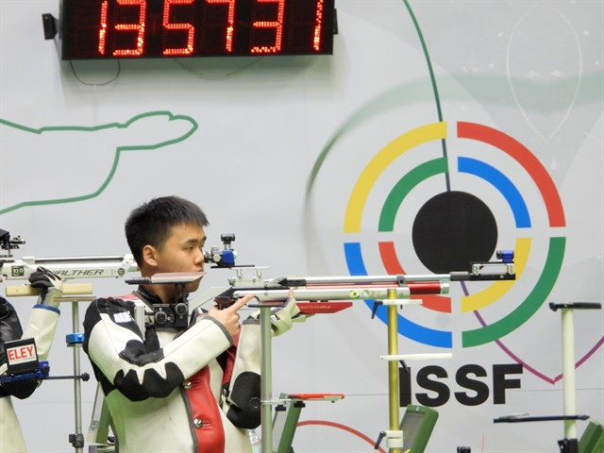
北京时间8月31日凌晨1点，在巴西里约举行的2019射击世界杯上，我国男子步枪运动员余浩楠再次成为世界纪录“终结者”：在10米气步枪项目决赛中问鼎冠军，并创造了新的世界纪录。
20岁的余浩楠属于天才型枪手，从资格赛第三名，到进入决赛后来居上破世界纪录，上演了一次常规的“决赛逆袭”。“资格赛中他并不是最好的，只排名第三，在决赛中，他以252.8环破了决赛世界纪录的成绩并勇夺世界杯冠军。”余浩楠的教练沈芳告诉记者，原来的世界纪录是251.2环，浩楠的优异成绩刷新了10米气步枪项目的世界纪录。
据悉，这也是余浩楠进入国家队后，第三次破世界纪录。去年9月3日，在韩国昌源举行的第52届射击世界锦标赛上，余浩楠携手队友惠子程、杨皓然以1887.4环的总成绩，代表中国队获得男子10米气步枪项目团体冠军，并打破该项目团体世界纪录。去年5月，余浩楠搭档队友王璐瑶，在世界杯气步枪男女混合项目比赛中摘得铜牌时，也打破了该项目的世界青年纪录。
“小余无论在市队、省队，还是国家队，平时训练非常刻苦，射击运动看似静态轻松，其实有着道不尽的酸甜苦辣，但他都坚持了下来，现在的成绩是他一步一个脚印走出来的。”绍兴市体校相关负责人说，在他眼里，余浩楠已足够出色，能够站上世界杯、世锦赛的舞台，并且发挥稳定破世界纪录，就是最好的证明。
据介绍，小时候的余浩楠和大多数小男孩一样，对玩具枪有着一种痴迷。没曾想，在小学4年级的时候他就和“更高级”的气步枪结下不解之缘；更令他意想不到的是，在后来的几年中，他凭借这一杆抢，开辟出一条属于自己的射击之路。
2010年在绍兴市少体校正式接触射击后，余浩楠的天赋逐渐展现出来，加上训练专心刻苦，进步非常快。随后，余浩楠于2014年顺利进入省队，在省队教练的带领下，接受更为专业的训练。去年3月，他在全国射击冠军赛（飞碟项目）暨国家队国际比赛选拔赛中，夺得男子10米气步枪项目冠军，并被选拔进了国家队，才有了之后连续三个世界级比赛中破纪录的故事。
“朱启南老师一直以来都是我心目中的偶像，我的梦想是能够像他一样站上奥运会的舞台，为国家、为浙江、为绍兴争得荣誉！”面对媒体的采访，余浩楠心里早已有了前行目标。
来源：浙江新闻、新浪体育 2019-09-03

四、研究采撷

英孚签约冬奥会，教育机构通过体育能获得什么？
2019年8月20日，英孚教育正式宣布成为北京2022年冬奥会和冬残奥会官方语言培训服务独家供应商，在北京2022年冬奥会和冬残奥会筹备期间为工作人员、国内技术官员、志愿者等筹办人员提供语言培训服务，并对学习效果进行评估考核。
这并非英孚首次登上奥运会这样的国际舞台，算上本次合作，英孚将先后7次与奥运会合作：
2022年冬奥会和冬残奥会独家供应商（语言培训服务）
2020年东京奥运会官方合作伙伴（语言培训服务）
2018年平昌冬奥会官方赞助商（教育服务）
2016年里约奥运会官方供应商（语言服务）
2014索契冬奥会官方供应商（语言项目）
2008北京奥运会官方供应商（语言培训服务）
1988汉城奥运会官方语言学校
那么，英孚想从中得到什么？
奥运会作为全球性综合体育赛事，在世界范围享有有极高的认知度和关注度，对于打开特定区域市场、提升品牌价值都有极大帮助。
作为首家获得批准在中国境内运作的外资英语培训机构，英孚1993年就进入中国市场。但英孚起初并没有进行大量媒体宣传，在国内机构兴起和国际培训集团入驻的激烈竞争中发展缓慢。
而2008年成为北京奥运会官方语言培训供应商后，英孚通过一系列营销，提升了品牌知名度与信任度。据搜狐体育报道，英孚在与北京奥组委签约（2007年3月）时，在北京仅有四所学校，通过奥运营销迅速发展到了十所。
英孚教育成立于1965年，如今在114个国家和地区拥有5.2万名员工，通过奥运会进行营销也是其加强品牌国际化的重要手段。
英孚教创始人Bertil Hult发现，随着科学技术发展和观念开放，世界各国间的人员流动加大。英语作为世界通用语言，背后存在巨大的培训需求。随着航空科技进一步发展等因素，奥运会不再只是通过电视信号观赏的项目，到举办国旅游+观赛成为新趋势。英孚也会在举办国进行各种营销活动，向世界各地的游客展示自己的品牌。
以2008北京奥运为例，英孚与麦当劳合作，推出“麦当劳餐厅奥运英文行”活动，对麦当劳近2万名员工进行为期1个月的英语培训。考核总成绩合格的员工会在日常工作中佩戴三星、四星、五星“英文服务大使”胸牌，以便外国顾客辨识。通过帮助麦当劳员工向国际游客提供更优质服务，英孚自身也达到了推广效果。
据英孚教育介绍，在奥运会培训合作中，培训对象除了中国国家技术官员和组委会员工外，还包括广大志愿者群体，而培训内容包括线上线下相结合的语言培训服务。
奥运会志愿者年龄段主要集中在18到30岁之间。以2020年东京奥运会组委会公布的数据为例，18.6万来自世界各地的志愿者申请中，18到30岁年龄段的申请者占了总数的51%。这个年龄段的群体，无论是出于应试、出国留学或是职业技能的需求，都是语言培训的潜在客户。
而线上线下结合的授课方式，又能够全方面让这些有可能转化为学员的志愿者亲身体验课程产品。再加上口口相传辐射到的人群，和奥运会合作可以看作是一场大型体验课。
概括来说，教育机构通过体育营销得到的，是一种跨越圈层的沟通方式。
英孚教育首席技术兼教首席体验官Enio Ohmaye曾提到：“英语教育研究方向更多是在用户的情感领域，教学方式并不是影响教学效果的唯一因素。通过跨界营销和用户建立情感连接，体育是最高效的手段。”作为另一门世界通用的语言，体育可以迅速拉近人与人间的距离。
来源：摘自 懒熊体育 2019-08-22

